Острые кишечные инфекции (ОКИ) летом
29.07.2026 г.

В летний период как-никогда актуально помнить о ОКИ и правилах их профилактики, так как в этом время создаются особенно благоприятные условия для распространения данной группы заболеваний.
ОКИ – группа инфекционных заболеваний (вирусных, бактериальных), при которых возбудители поражают кишечник человека и вызывают острое расстройство пищеварения.

Источники и пути передачи
- больной человек;
- носитель возбудителя ОКИ, включая людей с легкими и бесимптомными формами.
Основсной механизм передачи фекально-оральный, который реализуется пищевым, водным или контакно-бытовым путем.
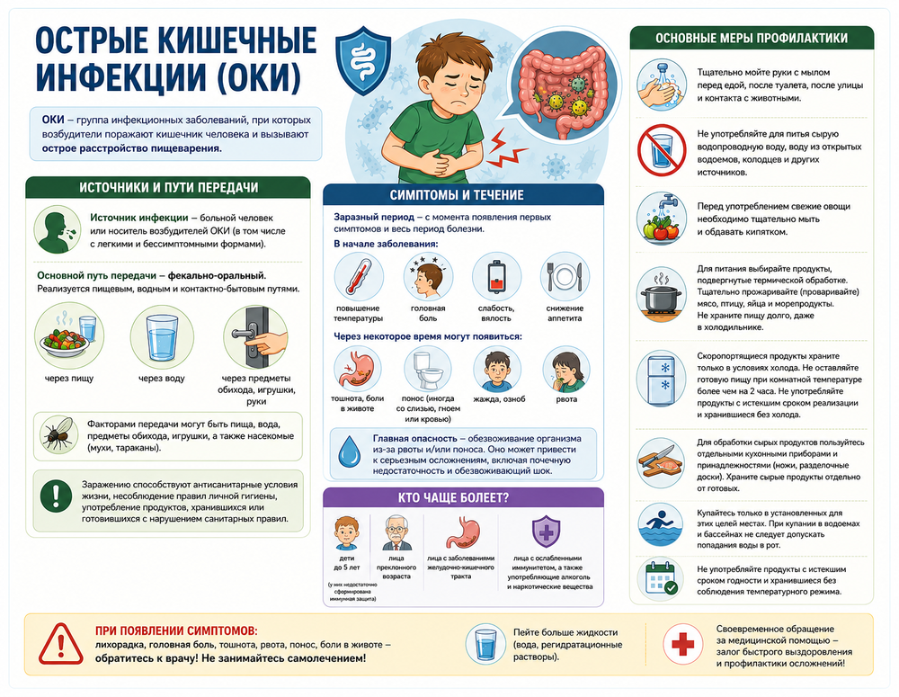
Факторами передачи являются продукты питания, вода, предметы обихода, игрушки, наекомые (мухи, тараканы).

Наибольшую роль в развитии ОКИ оказывают условия жизни человека, особенно несоблюдение правил личной гигиены, употребление продуктов питания с истекшим сроком годности или готовихшихся/хранившихся с нарушением санитарных норм и правил.
Симптомы
- повышение температуры;
- тошнота, боли в животе;
- диарея;
- рвота;
- головная боль;
- жажда, озноб;
- слабость, вялость, снижение аппетита;
- обезвоживание пр наличии рвоты и/или поноса.

При появлении симптомов необходимо немедленно обратиться к врачу и не заниматься самолечением! Своевременное обращение в организацию здравоохранения поможет избежать осложнений и скорее выздороветь.

Профилактика

- постоянно и тщательно мойте руки с мылом перед едой, после посещений туалета, улицы или контакта с животными;
- не употребляйте сырую водопроводную воду, воду из открытых водоемов и других неизвестных вам источников водоснабжения;
- постоянно мойте фрукты и овощи перед употреблением их в пищу;
- тщательно термически обрабатывайте (жарение, варение, тушение, запекание) мясо, птицу, яйца и морепродукты;
- храние продукты (включая в условиях холодильника) в пределах срока годности, не употребляйте в пищу продукты с истекшим сроком годности и признаками порчи;
- скоропрортящиеся продукты питания храните только в условиях холодильника/морозильника(в зависимости от установленных производителем условий хранения);
- для обработки сырых и готовых продуктов используйте разные кухонные приборы (разделочные ножи, доски);
- храните сырые и готовые продукты отдельно (на разных полках холодильника, где сырые продукты распологаются на нижних).

Соблюдайте эти простые правила и будьте здоровы!

Врач-гигиенист
(заведующий отделом) А.В. Козлова





